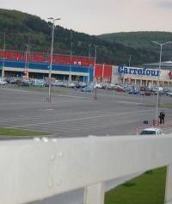

Spectacole pentru copii la Polus Center
Distractie | 03 Decembrie 2008 - 17:36 | Numar vizualizari: 93
tipareste | trimite unui prieten | trimite prin Yahoo!
Concert extraordinar cu Stefan Hrusca la Polus Center. Celebrul interpret va sustine un recital vineri de la ora 19:00 in zona food-courtului din cadrul complexului comercial.
Copiii de la diverse gradinite vor avea parte de o surpriza inedita. De la ora 17:00 vor colinda dupa care vor fi recompensati de Mos Nicolae cu zeci de cadouri.
Sambata, Polus Center organizeaza tot in zona food-courtului un spectacol inedit pentru copii. Profesorul Trasnit , Craciunita, Mos Craciun si doi spiridusi de la Fun Science ii vor intampina pe toti copii cu o “Poveste de Craciun” dupa care vor invata sa impleteasca baloane.
Mircea Cozma

